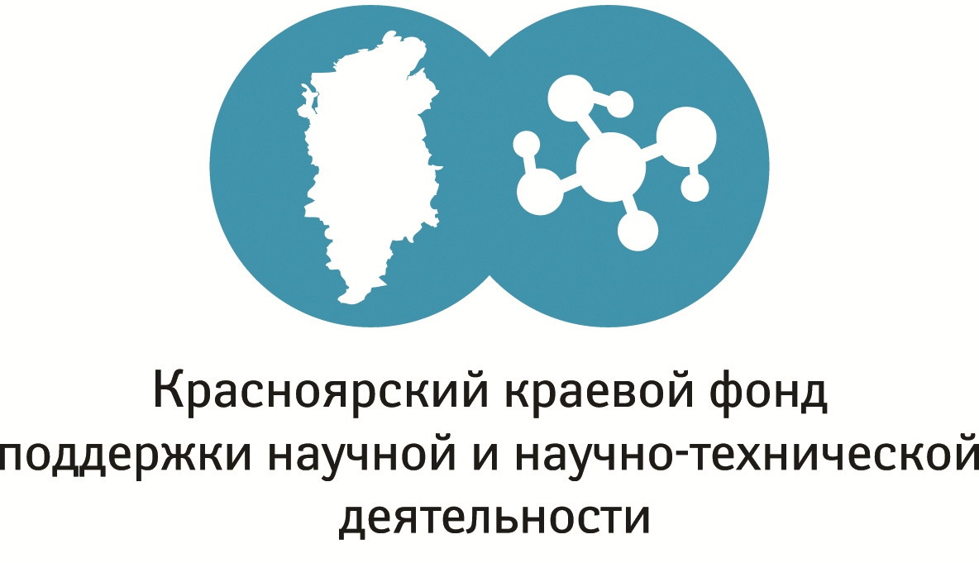

Молодежь края приглашают принять участие в конкурсах по научно-техническому творчеству
Со 2 июня до 12 сентября 2014 года Краевой фонд науки проводит прием заявок для участия в конкурсе рационализаторов и изобретателей и конкурсе научно-технического творчества молодежи среди студентов и аспирантов.

Задача конкурсов — поддержка молодых талантливых рационализаторов и изобретателей, повышение привлекательности сферы научной деятельности для молодежи, содействие в организации научной и научно-технической деятельности.

- В конкурсе рационализаторов и изобретателей могут принять участие школьники и учащиеся профессиональных училищ в возрасте не менее 14 лет.
- В конкурсе научно-технического творчества молодежи заявки принимаются от студентов, аспирантов и молодых ученых в возрасте до 30 лет.
Конкурсы дают возможность молодым рационализаторам продемонстрировать творческие разработки и изобретения, обладающие как новизной идей, так и практичностью применения в повседневной жизни.

Заявки на участие в конкурсах принимаются в Краевом фонде науки до 12 сентября 2014 г. (включительно) по адресу: г. Красноярск, ул. Маерчака, д. 43Ж, каб. 1-2. С более подробной информацией об участии в конкурсе можно ознакомиться на сайте http://www.sf-kras.ru в разделе «Конкурсы».
Дополнительная информация по тел.: 2-913-851, Краевой фонд науки.

